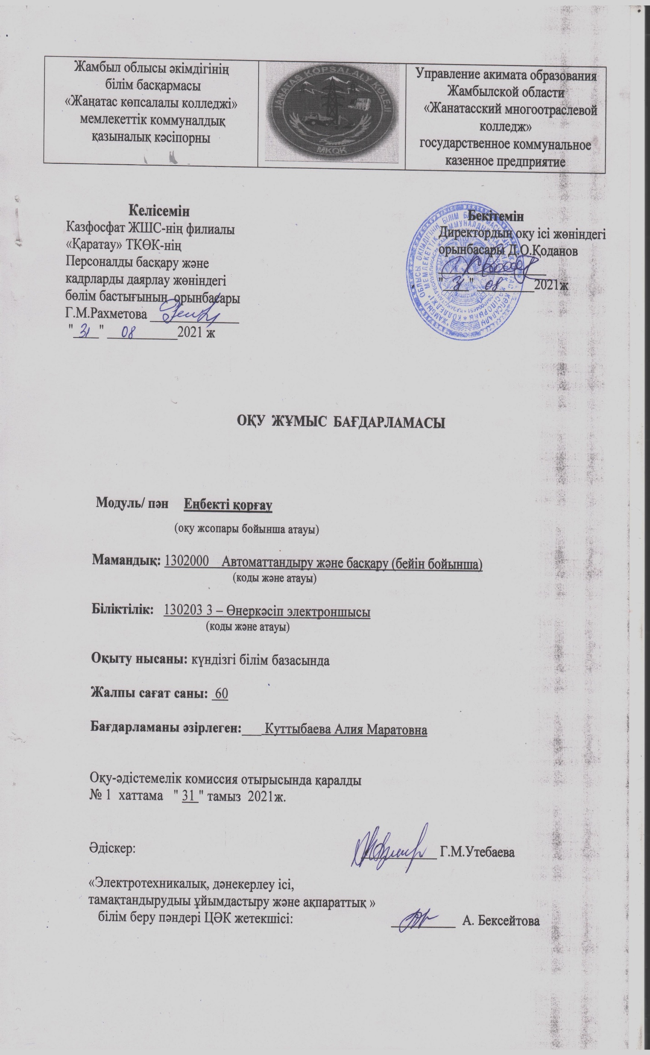
ТҮСІНДІРМЕ ЖАЗБА
Пән/модуль сипаттамасы
Осы оқу жұмыс бағдарламасы 1302000 –Автоматтандыру және басқару мамандығының 130203 3 - «Өнеркәсіп электроншысы» біліктілігіне міндетті білім беру стандартымен сәйкес дайындалған.
Осы оқу жұмыс бағдарламасы 2020 жылғы 13 тамыздағы №345 бұйрығына, 2020 жылғы 3 қарашадағы №03-6111 Жамбыл облысы әкімдігінің білім басқармасының хатына, 2020 жылғы 6 сәуірдегі № 130 бұйрығына сәйкес пән мазмұнының міндеті минимумына және даярлау деңгейіне қойылатын мемлекеттік талаптарды іске асыруға арналған «Еңбекті қорғау»пәні бойынша орта кәсіптік орта білім беретін оқу орындарының жұмыс бағдарламаларын әзірленуге негіз болып табылады.
Оқу жұмыс бағдарламасы
Қалыптастырылатын құзіреттілік:

еңбекті қорғау жөніндегі нормативтік-техникалық құжаттаманы пайдалану;

- өндірістің қарамағындағы учаскеде жұмыстарды қауіпсіз жүргізуді ұйымдастыру;

- жазатайым жағдайларға зерттеу жүргізу және Н-1 формасы бойынша акт рәсімдеу;

- технологиялық процестер мен жабдықтың қауіпсіздік параметрлерінен ауытқуын және бұзылуын анықтау;

Постреквизиттер:

- еңбекті қорғау жөніндегі заңнама негіздерін және тиімді жұмыс жағдайларын жасау бойынша іс-шараларды, өндірістік жайларға және жұмыс орындарына қойылатын жалпы санитарлық-гигиеналық талаптарды білу.
.
Пререквизиттер
Пәнді оқып үйрету үшін студенттерге келесі модульден алған білімдері негіз бола алады: «Жалпы электротехника және электроника негіздері» пәніне қосымша «Электротехникалық материалдар», «Метрология және өлшеу құралдары», «Құрылғы сенімділігін тексеру» пәндерімен интегралды сабақ түрін өткізу ұсынылады.
Оқытуға қажетті құралдар, жабдықтар:
Оргтехника, I-net, смартфон, ноутбук . АКТ технологиясы, интерактивті, практикалық әдістер, көрнекі-иллюстрациялық, ауызша, проблеманы іздеу, өздігінше жұмыс жасау әдістер. Дәріс, презентация, видео.
Әдебиеттер :
1.Қазақстан Республикасының Конституциясы (Негізгі заң).
2.Өнеркәсіп қауіпсіздігінің жалпы талаптары. Астана, 2012ж
3.Гриф В.В., Горчаков С.П. Охрана труда в угольной промышленности. М.: Недра, 1988ж.
4.Правила промышленности безопасности при разработке месторождений полезных ископаемых открытым способом, ҚР ТЖМ бекіт.№219 бұйрық 29.12.2008ж.
5.Томаков П.И. және басқалар, Экология и охрана природы при открытых горных работах. – М.:МГГУ баспасы, 2000ж.
Оқытушының байланыс ақпараты:Куттыбаева Алия Маратовна, Aliya____91@mail.ru

Оқу жұмыс бағдарламасының мазмұны
№ | Бағдарламамазмұны (тараулар, тақырып/  оқыту нәтижесі, бағалау өлшемдері) |  |  | Бар-  лық  сағат | Оныңішінде
 | Тарау:  Тақырып: | Оқыту нәтижесі: | Бағалау өлшемдері: | 60 | Теориялық | Зертханалық-практикалық | ауди-ториялық, контактілі1 | Білім алушының оқытушы жетекшілігімен жасайтын өзіндік  жұмысы1 | Білім алушының толығымен  өзі орындайтын өзіндік жұмысы1 | Өндірістікоқыту /кәсіптік практика | Жеке2
 | I Модуль  Еңбекті қорғаудың құқықтық және ұйымдастырушылық мәселелері |  |  | 30
 | Кіріспе. Еңбекті қорғау жөніндегі заңнама негіздері  Қазақстан Республикасының Заңы "Еңбек қауiпсiздiгi және еңбектi қорғау туралы"  Нормативтік-техникалық құжаттама: стандарттар, нормалар мен ережелер  Еңбек қауіпсіздігінің стандарттар жүйесі (ЕҚСЖ)  Еңбекті қорғау бойынша жұмыстарды ұйымдастыру  Еңбекті қорғау және еңбек қауіпсіздігін басқару жүйесі  Қауіпті және зиянды өндіріс факторлары  Өндірістегі жазатайым жағдайларды зерттеу, есепке алу және талдау  Тиімді жұмыс жағдайларын жасау бойынша іс-шараларды жасау  Өндірістік жайларға және жұмыс орындарына қойылатын жалпы санитарлық-гигиеналық талаптар  Еңбек гигиенасы  Өндірістің қарамағындағы учаскеде жұмыстарды қауіпсіз жүргізуді ұйымдастыру  Өндірістік жайларды жарықтандыруға қойылатын талаптар  Шудан, вибрациядан, ультрадыбыстардан қорғану  Ионданған және электрмагниттік сәулеленуден қорғану | еңбекті қорғау жөніндегі заңнама негіздерін;  тиімді жұмыс жағдайларын жасау бойынша іс-шараларды, өндірістік жайларға және жұмыс орындарына қойылатын жалпы санитарлық-гигиеналық талаптарды; | - еңбекті қорғау жөніндегі нормативтік-техникалық құжаттаманы пайдалану;  - өндірістің қарамағындағы учаскеде жұмыстарды қауіпсіз жүргізуді ұйымдастыру;  - жазатайым жағдайларға зерттеу жүргізу және Н-1 формасы бойынша акт рәсімдеу;
 | II Модуль Өндірістегі қауіпсіздік техникасы  Технологиялық процестер мен жабдықтың қауіпсіздік параметрлерінен ауытқуын және бұзылуын анықтау  Тиеп-түсіру, тасымалдау және қойма жұмыстары кезіндегі қауіпсіздік техникасы  Қолмен жұмыс жасайтын құрал-саймандармен жұмыс жасау кезіндегі қауіпсіздік техникасы  Жазатайым жағдайларға зерттеу жүргізу және Н-1 формасы бойынша акт рәсімдеу  Бақылау және автоматтандыру жүйелерін монтаждау кезіндегі қауіпсіздік техникасы  Электрлік қауіпсіздік негіздері  Өндіріс орнында өртке қарсы қорғаныс  Заттардың жануы және жарылу қауіпі қасиеттері  Өртті сөндіру құралдары мен тәсілдері;  Адамға кері әсер ететін қауіпті және зиянды өндірістік факторларды бағалау  Ағымдағы және кезеңдік нұсқаулық өткізу, қауіптілігі жоғары жұмыстарға жоғары рұқсат-наряд рәсімдеу  Электр тогымен жарақаттанудан қорғау шаралары | электрлік қауіпсіздік негіздерін және электр тогымен жарақаттанудан қорғау шараларын, жазатайым жағдайларда зардап шегушілерге дәрігерге дейінгі көмек көрсету жөніндегі негізгі медициналық мәліметтерді. | технологиялық процестер мен жабдықтың қауіпсіздік параметрлерінен ауытқуын және бұзылуын анықтау;  - адамға кері әсер ететін қауіпті және зиянды өндірістік факторларды бағалау;  - ағымдағы және кезеңдік нұсқаулық өткізу, қауіптілігі жоғары жұмыстарға жоғары рұқсат-наряд рәсімдеу;  - жазатайым жағдайда зардап шеккендерге алғашқы көмек көрсету | 30

№ | Бағдарламамазмұны (тараулар, тақырып/оқытунәтижесі, бағалауөлшемдері) | Барлықсағат | оныңішінде
№ |  | Барлықсағат | Теориялық | Зертханалық-практикалық | Аудиториялық, контактілі 1 | Білімалушыныңоқытушыжетекшілігіменжасайтынөзіндік жұмысы1 | Білімалушыныңтолығыменөзіорындайтынөзіндік жұмысы1 | Өндірістікоқыту /кәсіптікпрактика | Жеке2
1 |  | 60 | 30 | 30
2
N
 | Курстықжоба/ жұмыс (жоспарланғанболса) |  | - | - | - | - | - |  | -

Ескерту:
¹ - кредиттік оқыту технологиясын жүзеге асырған жағдайда толтырылады
² - жеке сабақтарды өткізуді қарастыратын "Өнер" саласы бойынша ұйымдармен және ерекше білім беруге қажеттілігі бар білім алушыларды оқыту кезінде толтырылады

